手机端线上参学教程
1.从手机登陆“学习通APP”账号。
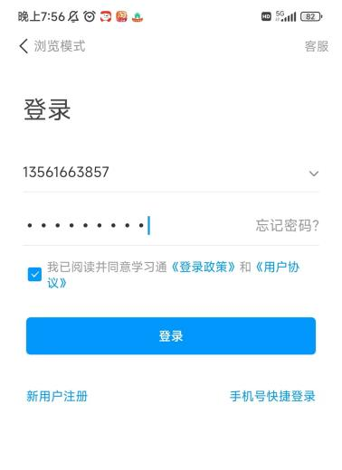

2.进入账号后，点击右上角“邀请码”，弹出“扫一扫”。扫下面的二维码，加入课程，点击“打开该课程”，进入课程。

3.进入课程后，点击“章节”进行学习。
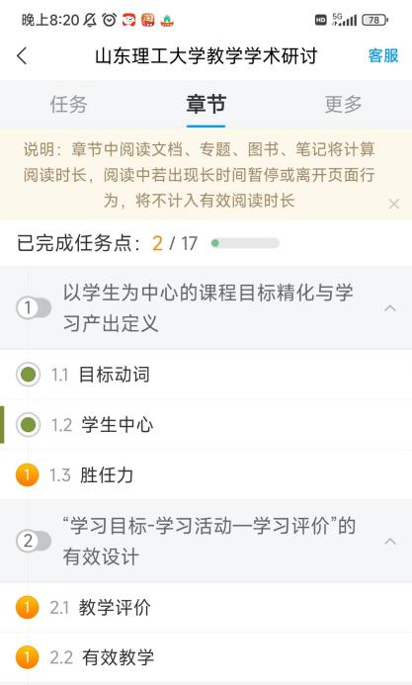
4.“学习记录”、“班级成员”等内容都可以从“更多”里查看。
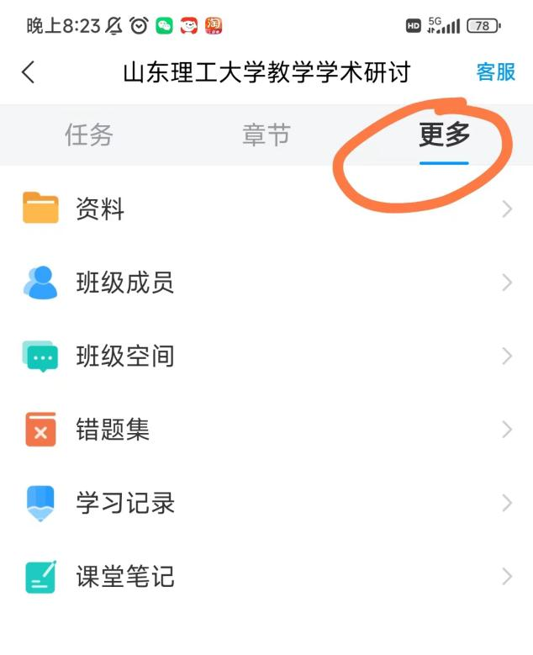

电脑端线上参学教程
1.网址登录https://passport2.chaoxing.com/login?fid=&newversion=true&refer=https://i.chaoxing.com
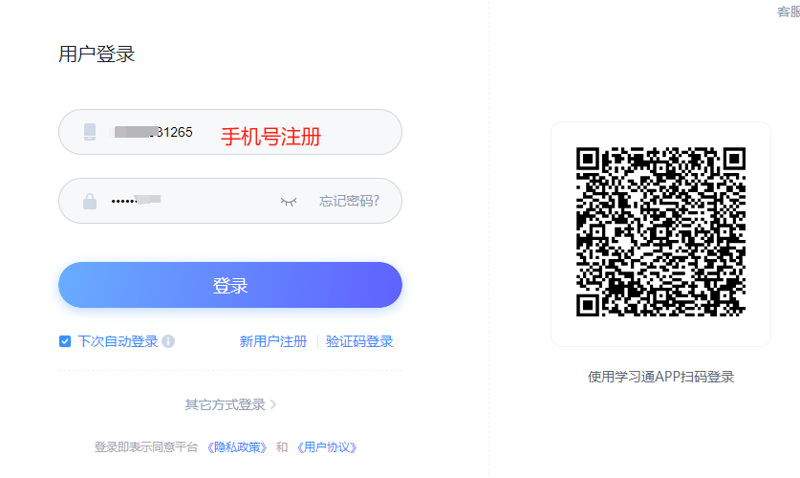
2.登录成功后，页面右上角，点击“输入邀请码”，输入本期研讨课程邀请码14259960，加入课程《山东理工大学教学学术研讨》
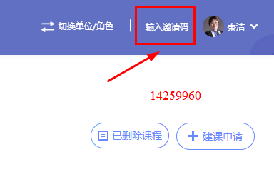
3.依据下图提示进行线上学习，欢迎老师们在讨论区进行线上交流。
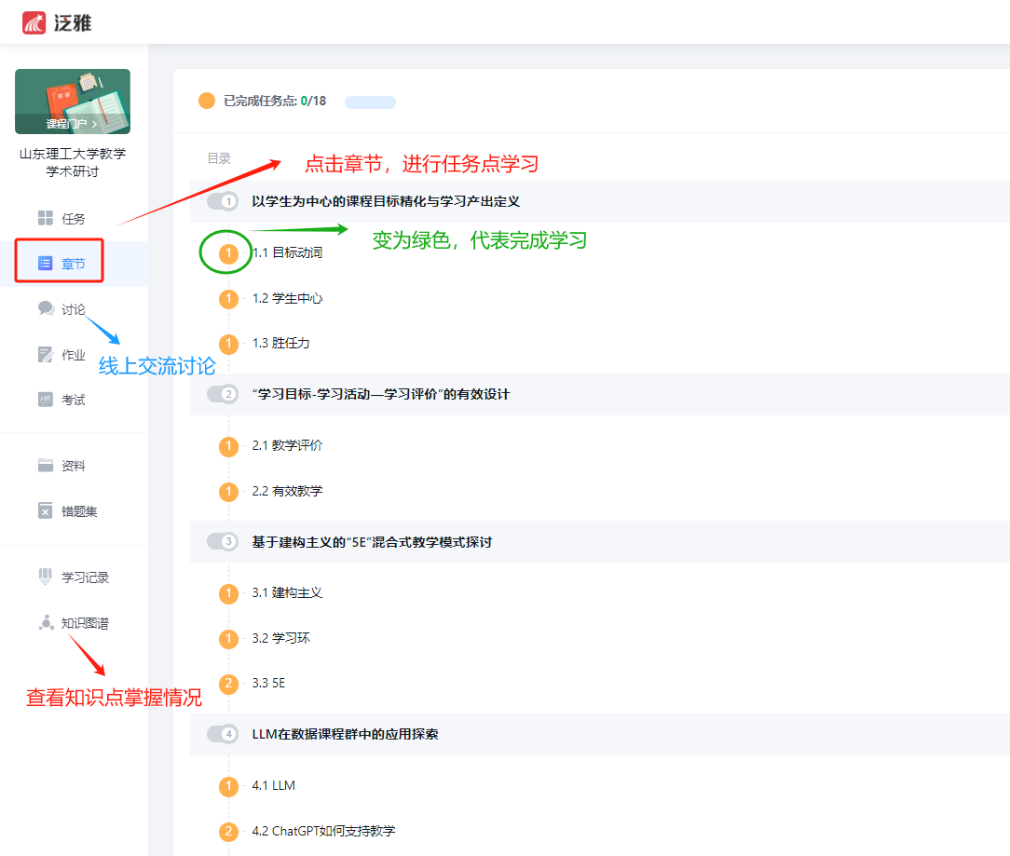
4.请线上参学的老师们2024.4.7日前完成单元测试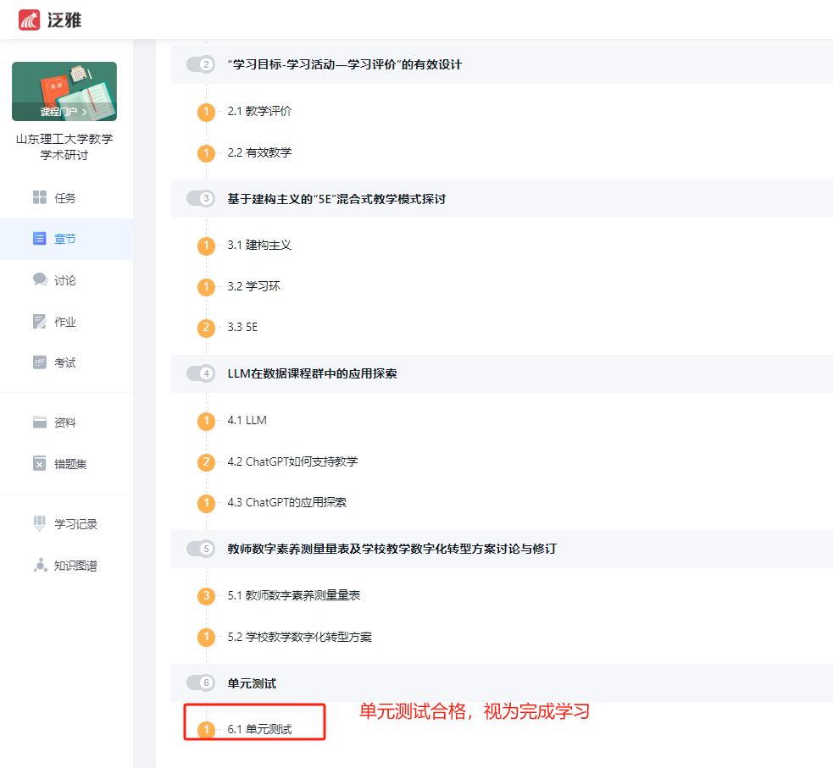
5.本期研讨内容，为老师们建设了知识图谱（只能网页端使用）